Сделайте следующие таблицы:

Свяжите эти таблицы отношением hasOne.

Получите какого-нибудь юзера вместе с его профилем.

Отправьте полученного юзера в представление и выведите его данные в разных тегах.

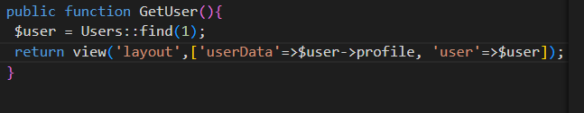

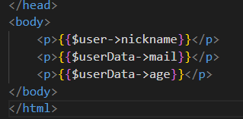

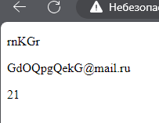

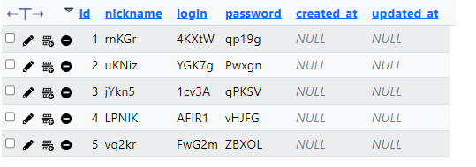

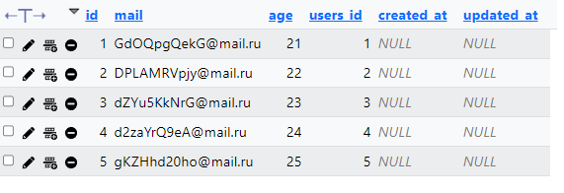

Получите всех пользователей вместе с их профилями, передайте их в представление и выведите на экран в виде HTML таблицы.

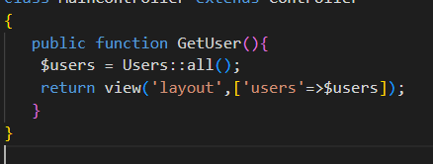

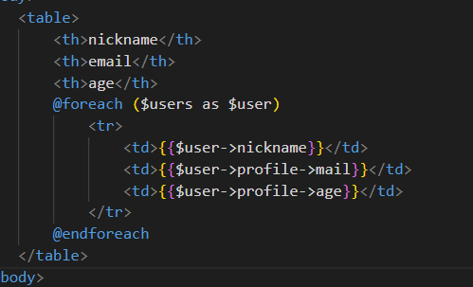

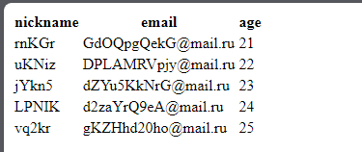

Свяжите таблицы с юзерами и профилями отношением belongsTo.

Получите профиль вместе с его юзером.

Получите все профили вместе с их юзерами. Выведите их в представлении в виде HTML таблицы.

Свяжите таблицу countries с таблицей cities отношением hasMany.

Для таблиц, созданных в предидущем уроке получите все страны вместе с их городами.

Передайте полученные данные в представление и выведите их в виде следующей верстки:

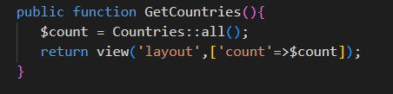

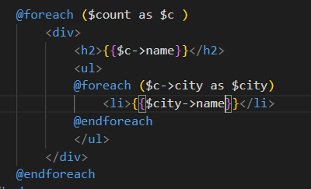

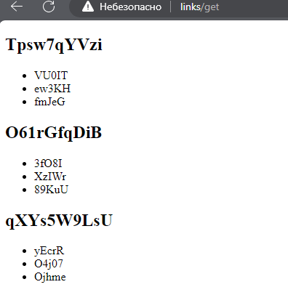

Получите все страны вместе с их городами, население в которых больше 100 тысяч.

Получите все страны вместе с их городами. Города каждой страны отсортируйте по возрастанию населения.

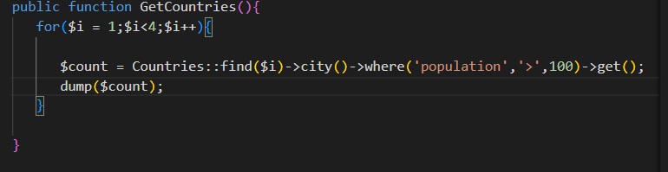

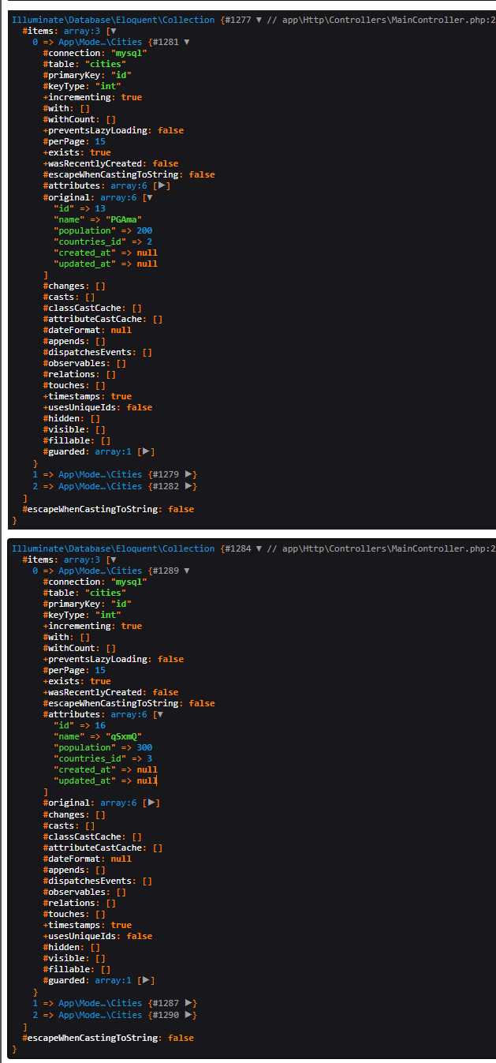



Получите все страны вместе с их городами. Города каждой страны отсортируйте по возрастанию населения.

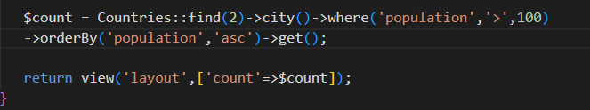

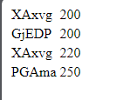

Свяжите таблицу cities с таблицей countries отношением belongsTo.

Получите город вместе с его страной.

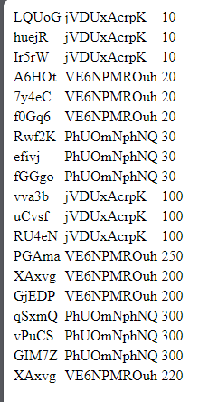



Получите все города вместе с их странами.



Получите все города с населением больше 100 тысяч вместе с их странами.

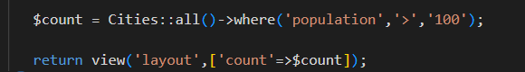

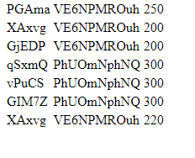  
Сделайте модель с юзерами, модель с городами и модель с должностями.

Свяжите юзера с его городом и с его должностью отношением belongsTo.

Получите юзера вместе с его городом и должностью.

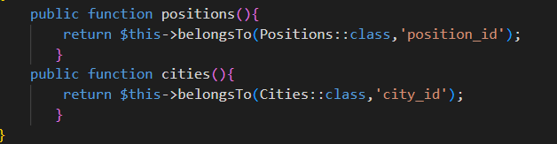

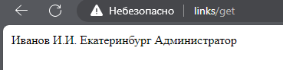

Создайте для указанных таблиц таблицу связи.

Свяжите юзеров с ролями отношением belongsToMany. Получите всех юзеров вместе с их ролями.

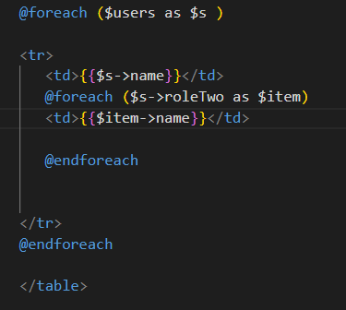

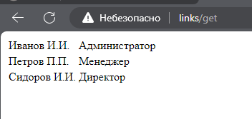

Свяжите роли с юзерами отношением belongsToMany. Получите всех роли вместе с их юзерами.

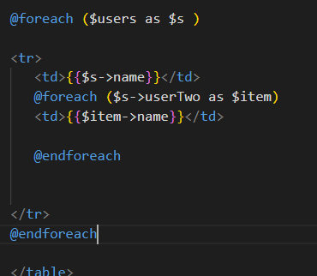

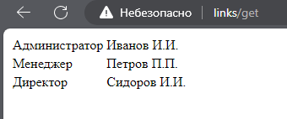

Выберите несколько задач из предыдущих уроков и переделайте их код на жадную загрузку.

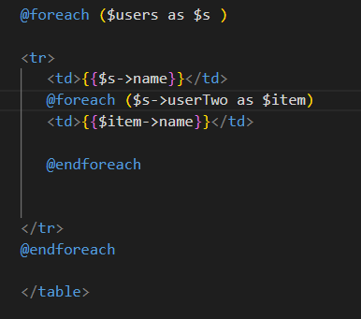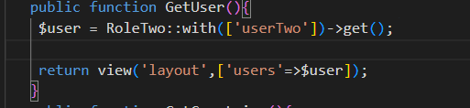

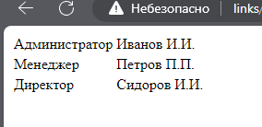

Придумайте аналогичную задачу со своими таблицами и реализуйте ее.

